影视智能体使用说明手册

（组长：汤明畅 组员：裴一飞、庞一帆、付初琰、马晨硕、韦莹）

# 简介

影视制作教学智能体平台是一个融合教育教学与影视创作实训的网页应用，以“从剧本到成片”的一体化流程为主线，面向学生、教师与系统管理员，贯通学习资源、创作工具、智能辅导与评估反馈。平台以昼夜双色调《小王子》视觉作为入口，不同星球为线，开启造梦之旅。

## 应用背景与目标

针对影视教学中工具碎片化、指导不连续、过程难留痕等痛点，平台将课程资源、项目创作、对话辅导、知识库与生成式视频能力串联为可追踪的“生产线”，降低创作门槛、提升课堂实训效率，并为教师提供可管理、可复用的实施路径。

## 主要内容与功能

### 首页基础聚合模块

首页点击“开始造梦”进入智能体内部，本文档以夜间模式为例；

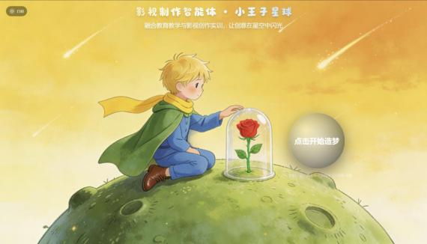 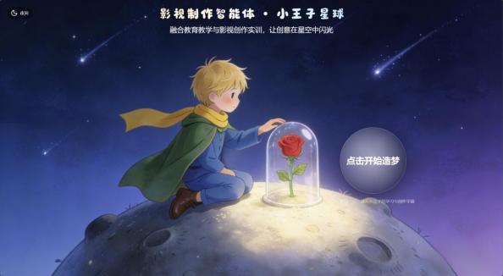

图1 初始页面-日/夜间

登录注册模块支持“教师”、“学生”双角色认证；

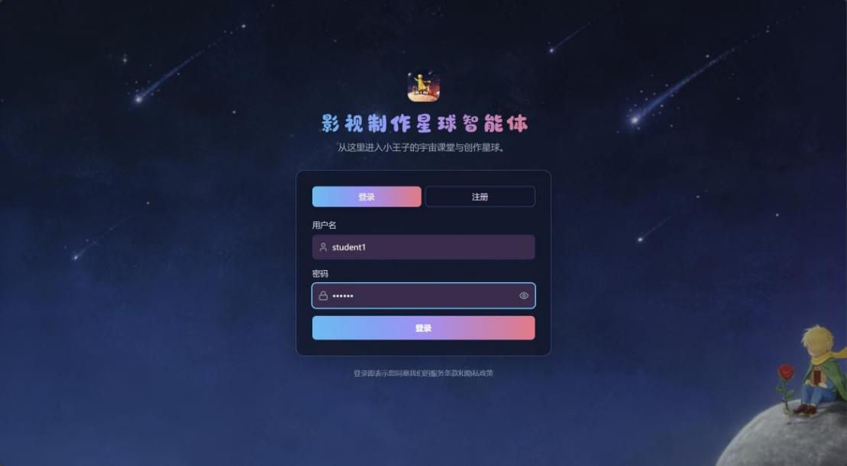 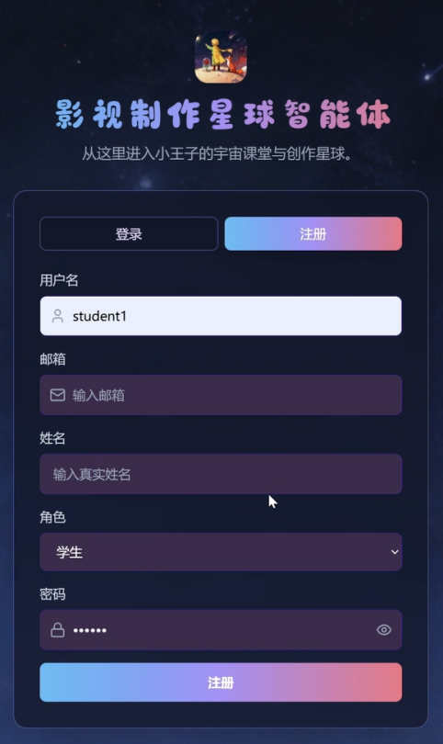

图2 登录/注册页面

主星球页聚合全流程工具并以 “知识词云” 呈现分镜、剪辑等专业要点。

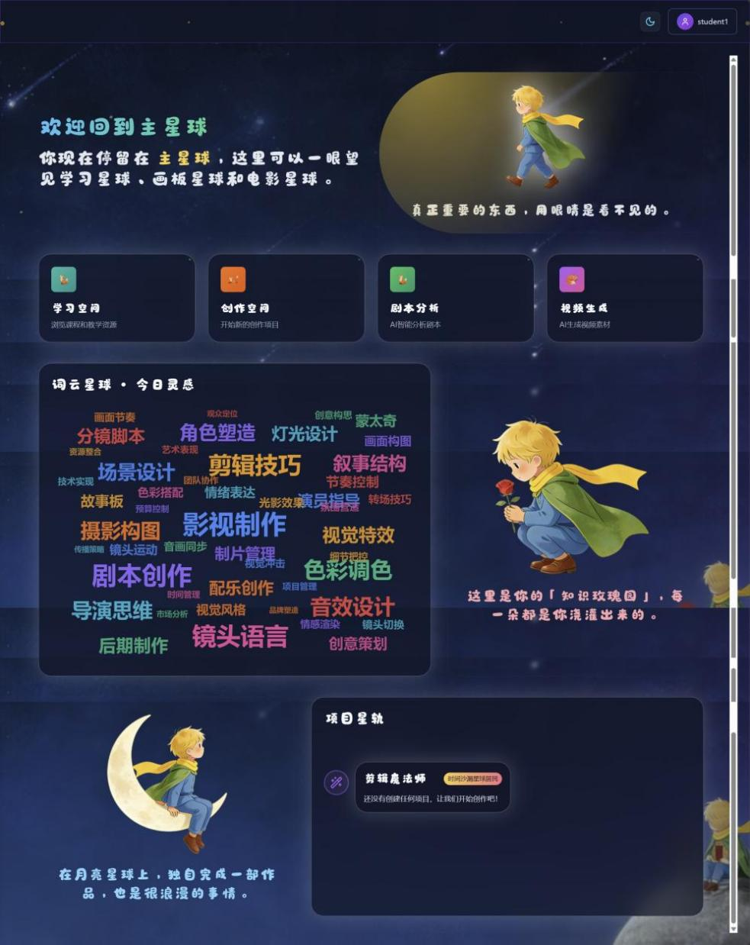

图3 主星球页

### 学习资源模块

学习空间聚合《影视制作基础》等 6 门课程，分章节拆解知识点并配套视频、外部资源（跳转至外部链接）；

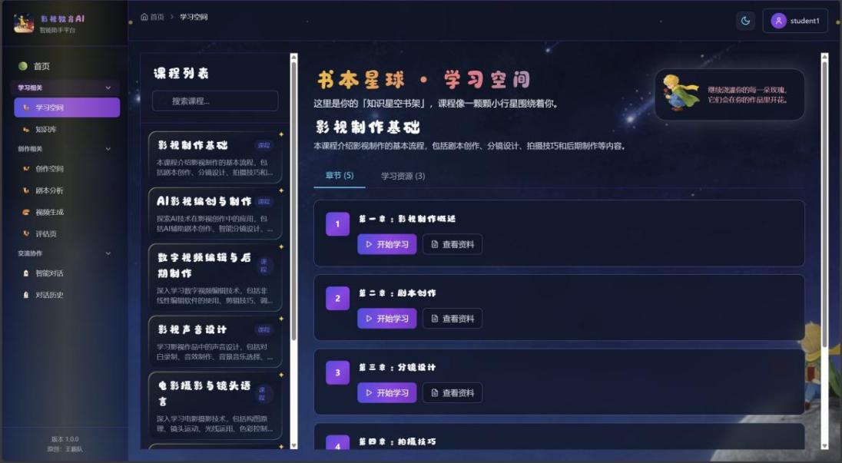

图4 学习空间-课程列表

知识库支持多格式文档上传，搭建 “星光书架”向量化入ChromaDB并可检索调用（PDF.js在线预览）。

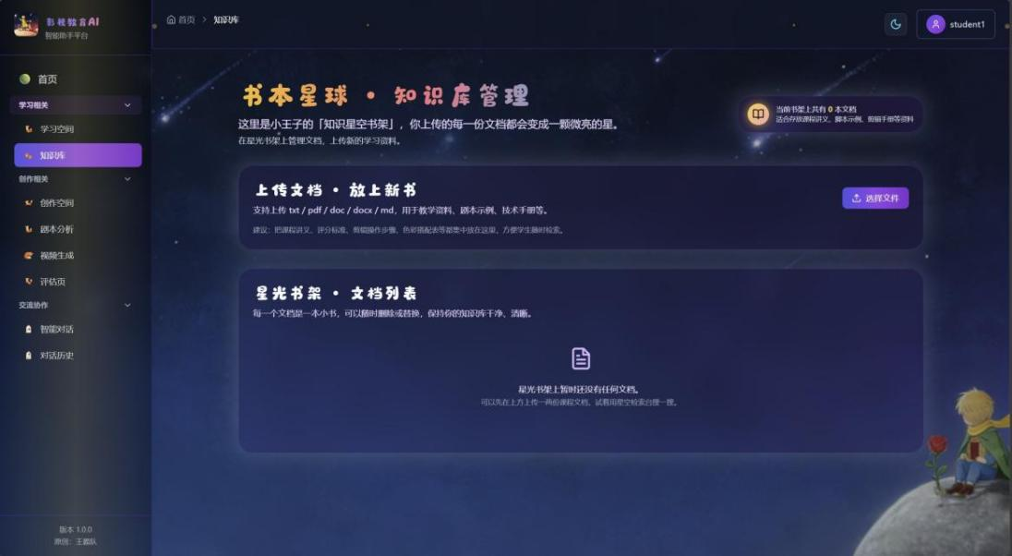

图5 知识库

### 创作工具模块

创作空间（画板星球）支持课程关联项目创建、剧本编辑、文生图进行分镜绘制，点击右下角灯泡可提供创作灵感；

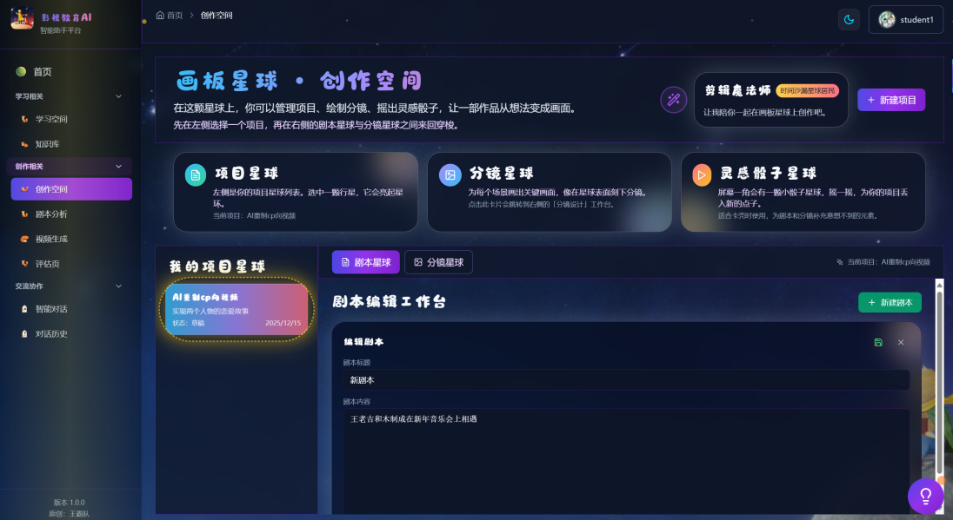

图6 创作空间（示例）-剧本星球

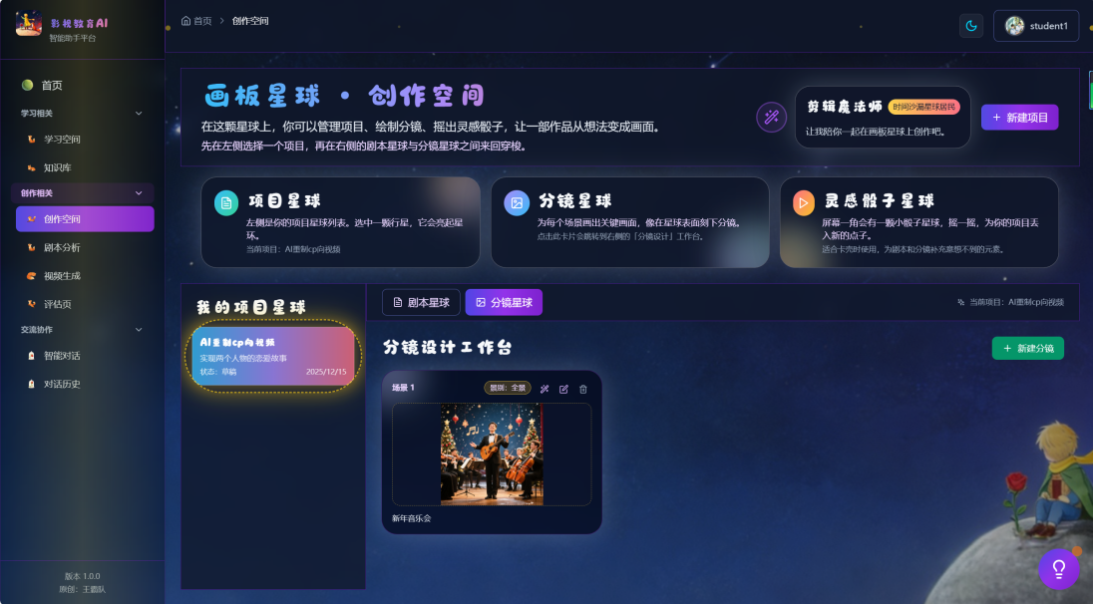

图7 创作空间（示例）-分镜星球

剧本分析（文字/节点星球）既可整稿解析，也可在“片段控制台”按人物、地点、事件、时间等生成节点并组合成完整剧本。

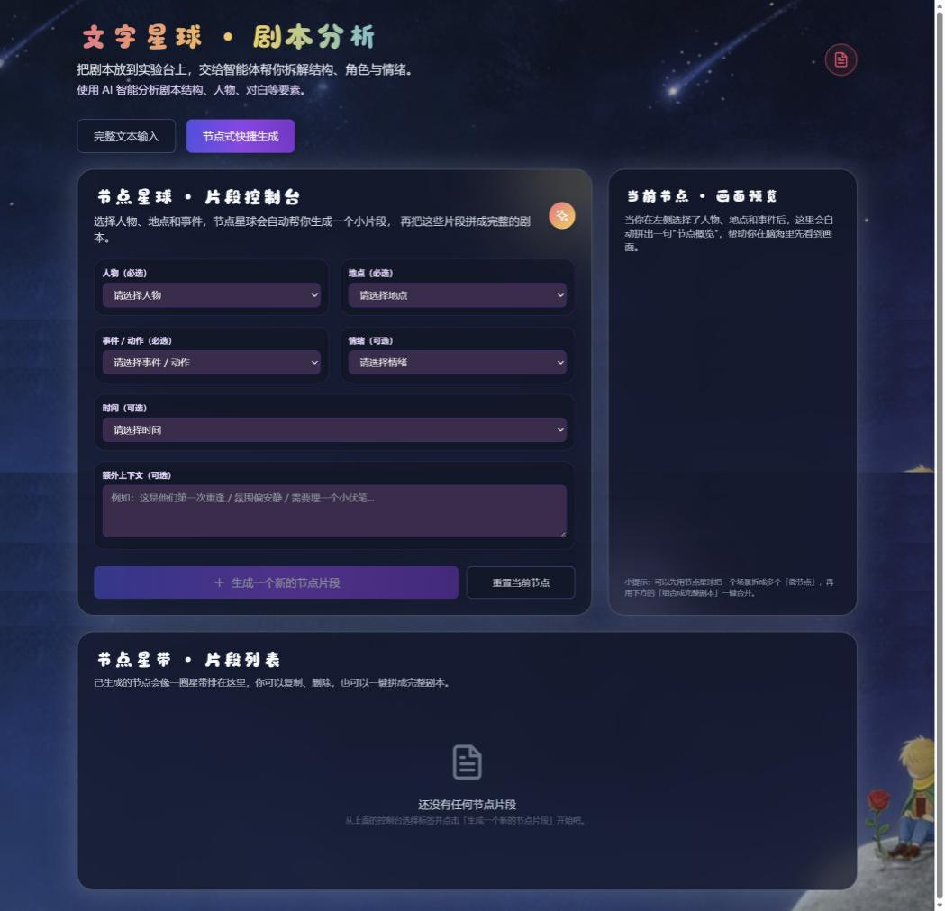

图8 剧本分析

平台调用通义万相API，提供文/图生视频功能，将创意快速转为素材；

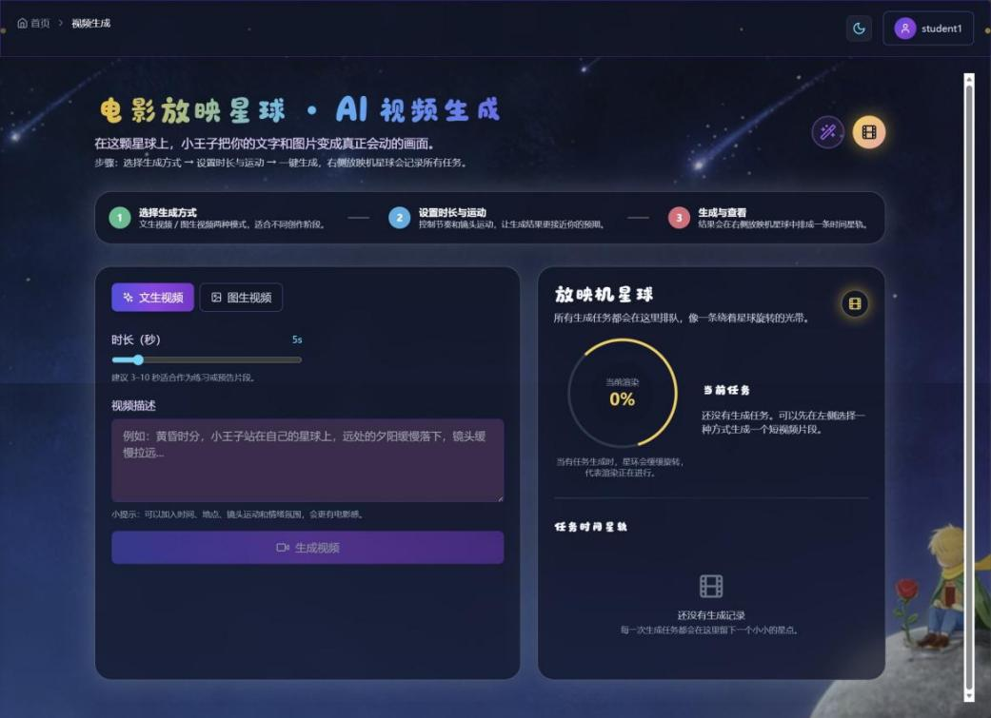

图9 AI视频生成

作品评估提供技术/艺术双维度AI反馈，教师账户可管理学生项目进行打分、留言反馈。

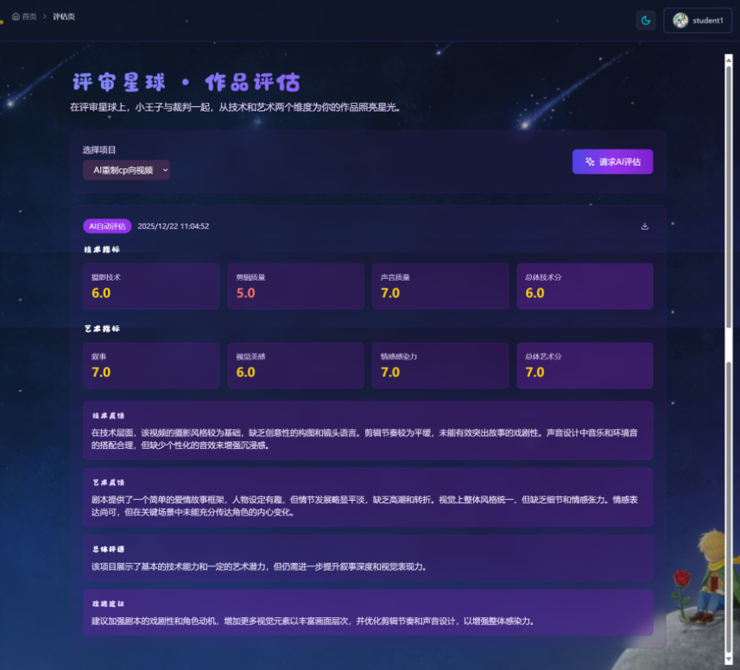

图10 作品评估

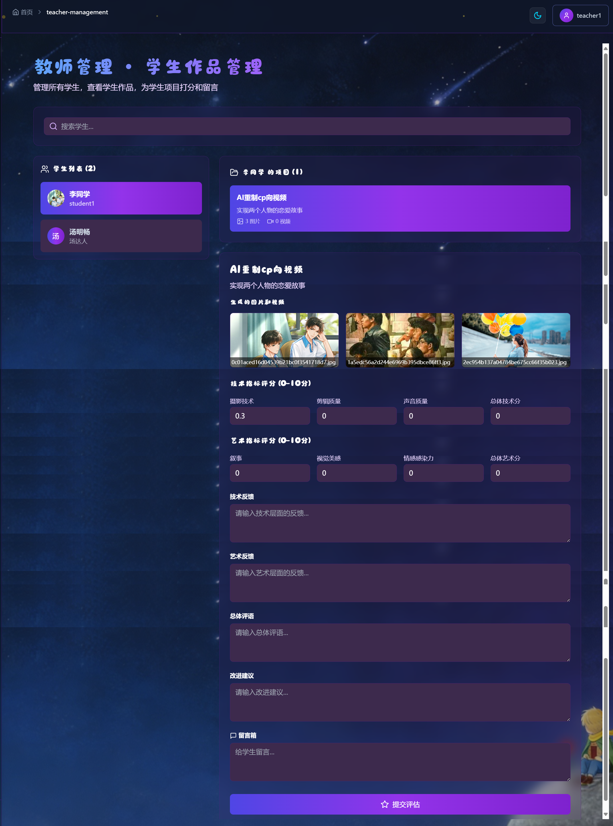

图11 班级管理

### 辅助支持模块

智能对话（通信星球）提供快捷问题与即时答疑，并支持对话历史回溯与个人中心管理。

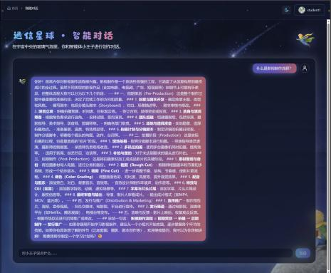

图12 智能对话

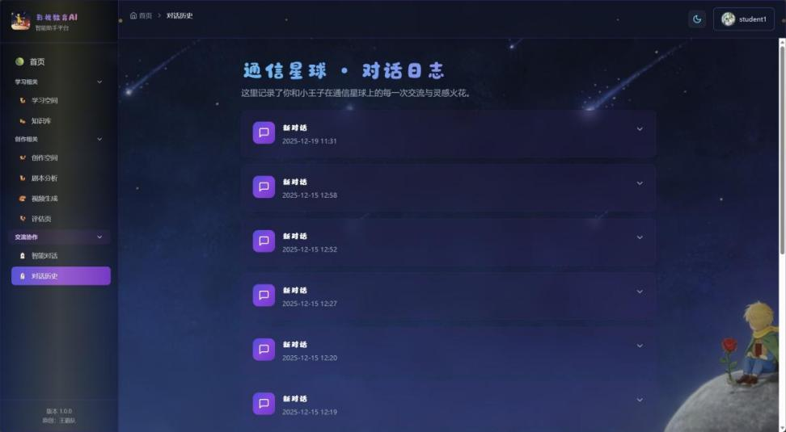

图13 对话历史

## 应用载体

平台采用前后端分离架构，前端集成学习空间、创作空间、视频生成、智能对话、知识库、评估与后台管理等页面。平台已完成线上部署，访问地址为：http://172.23.176.168，由于服务器按量计费花销较大，现暂时关闭，如果需要访问请私信组长开启服务器，同时支持本地开发与调试。源代码已开源发布在GitHub仓库：https://github.com/tangmingchang/-。

## 智能体与技术路线

平台包含三类智能体——教学助理型对话智能体（WebSocket流式输出、上下文与历史持久化）、知识库检索增强智能体（分块向量化入ChromaDB、Top-K检索辅助回答）、生成式创作智能体（调用DashScope wan2.5-t2v-preview/wan2.5-i2v-preview，异步长任务）。

生成任务采用2秒轮询、最多60次，并以“每10秒+10%、最高90%”反馈进度；部署可采用Nginx反向代理，数据库可由SQLite升级到PostgreSQL，配合Redis/Celery；密钥以环境变量管理。权限采用“角色+接口+数据”三层控制：JWT认证（Token默认30分钟过期），路由/接口/数据分级隔离；学生可创建项目与生成视频但不可建课，管理员具备用户与系统配置权限。

## 创新点

本平台将“课程——项目——对话辅导——知识库——视频生成”集成为一个教学闭环，把智能体嵌入教学与创作关键节点；以流式对话与向量知识库保证连续指导；以异步生成与可视化进度确保课堂可操作、可演示与可复用。

# 应用成效

**采用以下两个账号对本平台进行测试：**

学生端：账号：student1 密码：123456

教师端：账号：teacher1 密码：123456

## 实践成果

平台面向影视创作教学的全流程实训需求，显著降低影视新手的创作心理门槛，实现学习资源与创作工具的便捷触达，帮助学生快速从理论学习衔接到实操训练。学习端通过学习空间与知识库构建“基础—进阶”的系统化学习体系：课程按章节拆解知识点并配套视频/外部资源，资料可集中上传与检索，缓解影视学习中资料分散、调取不便的问题，降低专业知识理解门槛并提升学习效率。创作端提供从剧本构思、剧本编辑、分镜规划到素材生成与评估反馈的连续支持，缩短创意落地周期，提升作品内容质量与专业表现力。整体形成“边学边练、学创融合”的实训氛围，提高创作落地性，并保障学习与创作过程的连贯性。

## 示范价值

平台以IP场景化界面与专业实训工具深度融合为特色，将“课程学习—项目创作—智能辅导—知识库检索—视频生成—作品评估”整合为一站式闭环，构建“低门槛入门—系统化进阶—全链路实践”的影视教育数字化范式。其模块化设计便于在不同课程、不同班型与不同训练强度下灵活复用，可为传媒、艺术、数字媒体等同类专业的实践教学平台建设提供可迁移的方法路径与实践参考，具有推广示范价值。